RIPASSA LE PAROLE TRATTEGGIATE CON IL COLORE ROSSO. POI PROVA A COPIARE IL SALUTO DI BENVENUTO. COLORA LA SCUOLA A PIACERE.

WELCOME TO SCHOOL

By Teacher Marilù
RIPASSA LE PAROLE TRATTEGGIATE CON IL COLORE ROSSO. POI PROVA A COPIARE IL SALUTO DI BENVENUTO. COLORA LA SCUOLA A PIACERE.

WELCOME TO SCHOOL
By Teacher Marilù
RIPASSA LE PAROLE TRATTEGGIATE CON IL COLORE BLU. POI PROVA A COPIARE LA TUA PRESENTAZIONE . COMPLETA E COLORA IL TUO RITRATTO.

HELLO. THIS IS ME . I AM
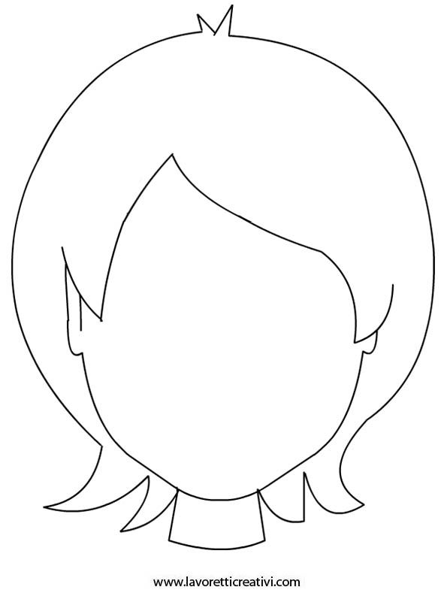
By Teacher Marilù
_____________________________________________________________________________________
RIPASSA LE PAROLE TRATTEGGIATE CON IL COLORE BLU. POI PROVA A COPIARE LA TUA PRESENTAZIONE . COMPLETA E COLORA IL TUO RITRATTO.

HELLO. THIS IS ME . I AM
By Teacher Marilù

_____________________________________________________________________________________
RIPASSA LE PAROLE TRATTEGGIATE CON IL COLORE BLU. POI PROVA A COPIARE LA TUA PRESENTAZIONE . COMPLETA E COLORA IL TUO RITRATTO.

HELLO. THIS IS ME . I AM
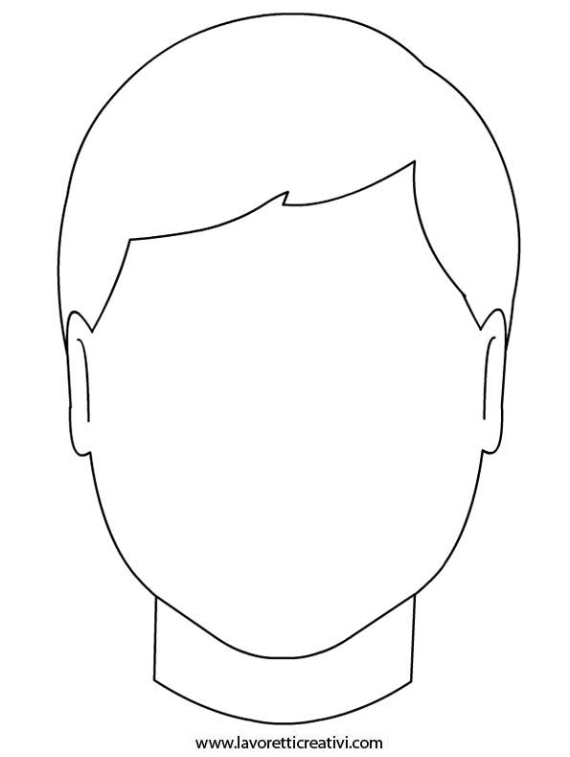
By Teacher Marilù
_____________________________________________________________________________________
RIPASSA LE PAROLE TRATTEGGIATE CON IL COLORE BLU. POI PROVA A COPIARE LA TUA PRESENTAZIONE . COMPLETA E COLORA IL TUO RITRATTO.

HELLO. THIS IS ME . I AM
By Teacher Marilù
_____________________________________________________________________________________
HELLO. I AM TEACHER MARILU’
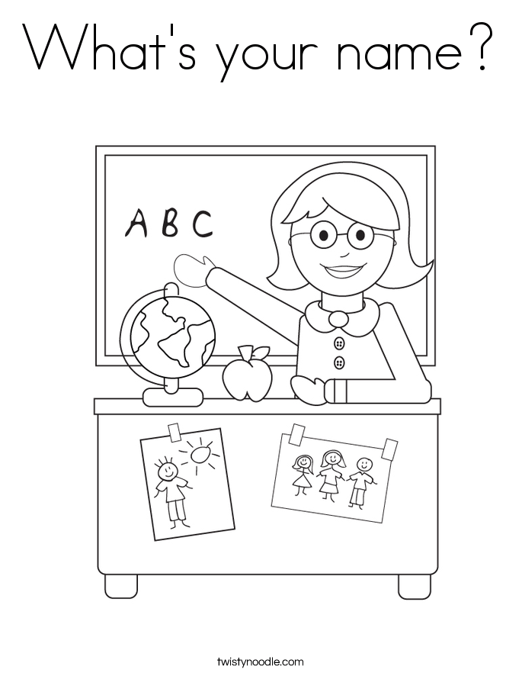

HELLO. I AM TEACHER MARILU’

